**UGUR: Maglumat we aragatnaşyk ulgamlary, kompýuter tehnologiýalary**

**KOMPÝUTERLERI YLMY ESASDA DOLANDYRYJY ULGAM**

**Aşgabat -2023**

**Ylmy işiň**

**MEÝILNAMASY:**

Giriş

1. Ylmy işiň umumy häsiýetnamasy
2. Kompýuteriň operasion ulgamyny dolandyrmak we gözegçilik ulgamy
3. Aralykdan dolandyryjy we gözegçilik ulgamynyň mümkinçilikleri
4. Netijeler

**ANNOTASIÝA**

“Kompýuterleri ylmy esasda dolandyryjy ulgam” web tehnologiýalara esaslanýar. Ulgam, tordaky kompýuterleriň operasion ulgamyny aralykdan gözegçilik etmek, kompýuterleriň sarp edýän energiýasyny tygşytlamak arkaly kompýuterleriň ömrüni uzaltmak maksatly niýetlenendir. Ulgam üç bölekden durýar, olar enjamlar we operasion ulgam barada maglumat iberiji bölekden (agent), iberilen maglumatlary jemleýji bölekden (serwer) we administrator üçin dolandyryş böleginden ybaratdyr.

Ulgamyň asyl kodlary merkezleşdirlen serwerde ornaşdyrylýar we ähli buýruklar, şol serweriň kömegi arkaly işledilýär. Ýagny, ulanyjy kompýuterleriň operasion ulgamyna gurnalan ýörite (agent) programma üpjünçiliginiň ulgam hakdaky serwere ugratýan ähli maglumatlaryny serwer kompýuter gaýtadan işläp, maglumatlar binýadyny täzeleýär. Şunlukda, ulgamlar hakdaky maglumatlara gönümel gözegçilik edip bolýar. Mundan başga-da ulanyjy kompýuterine dürli buýruklary ugradyp, kompýuteri öçürmek, işe goýbermek we ş.m. amallary uzak aralykdan (administrator panelinden) ýerine ýetirip bolýar. Bu ulgam lokal torda işlemäge ukyply.

Web tehnologiýalar diýlende, bir web ulgamy ýa-da bir web saýt hyzmatyny beriji ulgamyny gije-gündüziň dowamynda, arakesmesiz işletmek üçin, serwer tarapda gerek bolan ähli programma üpjünçilikleri, web serwerler, maglumat binýatlaryny dolandyryjy ulgamlar girýär. “Kompýuterleri ylmy esasda dolandyryjy ulgam” atly sanly ulgamyny, islendik torda ornaşdyrmak üçin bary-ýogy iki gural ýeterlikdir. Olaryň birinjisi, web hyzmatyny beriji web serwer bolan **Apache** serwerdir. **Apache** serweri PHP programmirleme diliniň kodlaryny, serwer tarapda işletmäge ukyplydyr. Ulgamyň arka tarap kody bolsa PHP diline esaslanýar. Şol sebäpli ulgamy **Apache** serweri arkaly işletmek mümkin. Ikinji bolsa, maglumat gorlary bilen işleşmek üçin, maglumat gorlaryny dolandyryjy ulgam bolan **MySQL** serwerdir.

Ulgamy döretmek üçin birnäçe skript we programmirleme dilleri peýdalanyldy. Olar HTML, CSS, Javascript, jQuery, Bootstrap, PHP we MySQL ýaly programmirleme dillerinden ybaratdyr. Bu dilleriň haýsysy, ulgamyň nirelerinde peýdalanyldy biraz şol barada tanyşalyň. Ulgamyň web görnüşli strukturalary, web sahypasynda peýda bolýan ähli elementler HTML dili arkaly taýýarlandy. Peýda bolan elementleriň nirede, haçan, nähili bezeg ýa-da gelşik bilen peýda bolandygy CSS we Bootstrap kodlary bilen ýazyldy. Ulgama hereketlilik goşmak üçin, has dogrysy, haýsy elementler bilen işleşilende, ol elementler näme işleri ýerine ýetirýänligi, düwmelere basylanda haýsy sahypalar açylýanlygy we beýleki şuňa meňzeş hereketler bolsa Javascript we jQuery skriptlerine esaslanýar. Ulgamda netijeleri has düşnükli, has gelşikli we döwrebap bezegler arkaly şekillendirmek üçin Javascript goşundysy bolan Chart.js kitaphanasyndan peýdalanyldy. Ulgamyň ähli maglumatlaryny ýatda saklamak we ol maglumatlary ulanmak üçin MySQL maglumat goruny dolandyryjy ulgamdan peýdalanyldy. Ýokarda ähli agzalan kodlary jemlemek we arka tarap kodyny ýazmak üçin, maglumat binýatlary bilen işleşmek üçin, olara buýruk ibermek üçin PHP diline esaslanyldy.

# **GIRIŞ**

Türkmenistanyň Prezidentiniň Karary bilen 2017-nji ýylyň 15-nji sentýabrynda tassyklanan Türkmenistanda sanly bilim ulgamyny ösdürmegiň Konsepsiýasy bilim beriş edaralarynyň işini kämilleşdirmäge, sanly resurslaryny giňden ulanmaga, okuwyň dünýä standartlaryna laýyklygyny üpjün etmäge gönükdirilendir.

Okuw we hojalyk işiniň täze görnüşleriniň ýüze çykmagy netijesinde, “sanly ykdysadyýet” adalgasynyň kabul edilmeginiň yzysüre ykdysady gatnaşyklarynyň bu görnüşi bilen bagly adalgalar, şol sanda “sanly bilim”, “sanly sowatlylyk”, “sanly bilim gurşawy”, “sanly okatmak” ýaly ugurdaş düşünjeler girizildi.

Şeýlelikde sanly bilimiň esasy düzüjileri hökmünde hökmany sanly formatyň bolmagy; sanly tehnologiýanyň açýan mümkinçilikler ulgamy; talyplara pikirleri testirlemek üçin sanly tehnologiýalary ulanmagy öwretmek; okatmagyň sanly tehnologiýany ulanýan işlendik görnüşi; sanly giňişligiň bilim beriş interfeýsiniň toplumy ýaly alamatlary görkezilýär. Maglumatyň kagyzda däl-de, eýsem elektron göterijide bolmagy hem sanly bilim, sanly ykdysadyýet we ş.m. düşünjeleriň ýene-de bir esasy alamaty hasaplanýar. Umumy ösüşiň häzirki zaman tapgyry hasaplanýan maglumat jemgyýeti durmuşyň ähli ugurlarynda bilimleriň we maglumatlaryň agdyklyk edýändigi bilen häsiýetlendirilýär, ýagny ol ynsan durmuşynyň ähli taraplarynda: ýaşaýyş şertlerinde, bilim almagynda we işinde berk orun eýeleýär. Dünýäde bu ugurda gazanylýan öňdebaryjy tejribäni nazara alyp, ýurdumyzda häzirki döwrüň maglumat jemgyýetiniň talaplaryna laýyk gelýän ýokary hilli bilim hyzmatlarynyň görnüşlerini artdyrmaga mümkinçilik berjek degişli çäreleriň durmuşa geçirilmegi, bir tarapdan, ýaşlaryň üznüksiz bilim almagy, hünärini ýokarlandyrmagy üçin deň mümkinçilikleriň üpjün edilmegine, beýleki tarapdan, ykdysadyýetiň dürli pudaklaryna innowasion serişdeleri çekmäge ýardam berer.

Bilim ulgamyň bilim bermegiň ähli basgançaklarynda alnan ýokary hilli bilim adam maýasynyň kämilliginiň esasy görkezijisi bolup, ol goşulan gymmaty döretmegiň iň ygtybarly çeşmesi hasaplanýar. Şol sebäpli öz ykdysady kuwwatyny ýokarlandyrmak, bäsleşige ukyplylygy artdyrmak işleýän islendik döwletiň bilim ulgamyny oňyn özgertmeginiň we çalt üýtgäp durýan ýagdaýlary nazara alyp, okatmagyň öňdebaryjy çeşmelerini hemişe ornaşdyrmaklyga ymtylmagynyň ýöne ýerden däldigi öz-özünden düşnükli bolýar. Hormatly Prezidentimiziň ýolbaşçylygynda ykdysady ösüşleriň egsilmez çeşmesi hökmünde ylmy we bilime uly üns berilýän ýurdumyzda sanly bilim ulgamyny ornaşdyrmak aýratyn ähmiýete eýe bolýar. Sanly bilim ulgamyny ornaşdyrmagyň bähbitli taraplaryna we mümkinçiliklerine baha bermezden ozal: “sanly bilim ulgamy näme?” diýen sowala jogap köp adamlaryň ol baradaky düşünjeleriniň has-da giňelmegine, ýurdumyzda bu ugurda alnyp barylýan işleriň many-mazmunyna içgin düşünmegine mümkinçilik berer.

Sanly tehnologiýalary ornaşdyrmak dünýä tejribesinde bilimiň hilini ýokarlandyrmagyň netijeli ýollarynyň biri hasaplanýar. Häzirki wagtda el telefonlary, kompýuter enjamlary, smartfonlar, planşetler we şuna meňzeşler gundelik durmuşymyzyň aýrylmaz bölegine öwrüldi. Ylmy-tehniki ösüşiň bu gazananlarynyň bilim işine çekilmegi, ýagny mugallymlaryň, okuwçylaryň, talyplaryň we olaryň ene-atalarynyň şahsy kompýuter enjamlaryny bilim işinde giňden ulanylmagy sanly bilim ulgamynyň gazanan oňyn netejeleriniň biridir. Şahsy we köpçülikleýin ulanylýan ykjam enjamlary bilim işine, mümkin boldugyça, doly çekmek bolsa Internet ulgamynyň mümkinçiliklerinden giňden peýdalanmagy şertlendirýär. Bu ugurda netije gazanmak üçin diňe bir tehnologiýalar ulgamynda däl, eýsem, ýaşlaryň bilim we aň-düşünjesinde, ýagny onuň dünýä garaýşynda özgerişleriň bolup geçmegi hökmandyr. Onuň durmuşa geçirilmegi maliýe serişdelerini, öz işine berlen mugallymlaryň bolmagyny, şeýle hem belli bir wagty talap edýär.

Türkmenistanyň Prezidenti Ministrler Kabinetiniň 2018-nji ýylyň 30-njy noýabrynda geçiren mejlisinde Türkmenistanda 2019-2025-nji ýyllarda sanly ykdysadyýeti ösdürmegiň Konsepsiýasyny tassyklamak hakynda gol çeken Karary bilen ýurdumyzyň ykdysadyýetiniň innowasion ösüşine badalga berdi. Sanly ykdysadyýet sanly maglumat-aragatnaşyk tehnologiýalarynyň peýdalanmagyna esaslanýan ykdysady gatnaşyklaryň ulgamy bolup, ol wagtyň we harajatlaryň tygşytlanmagy bilen bir hatarda, girdejileriň täze çeşmeleriniň ýüze çykarmaga şert döredýär.

Sanly ykdysadyýetiň ösdürilmegi ýurtda uzak möhletleýin ykdysady ösüşi we ýokary öndürijiligi gazanmaga ýardam berýän netijeli ulgamlaryň ornaşdyrylmagyna, jemgyýetçilik hyzmatlarynyň hiliniň ýokarlanmagyna we kämil görnüşleriniň ýola goýulmagyna, halkyň durmuş şertleriniň özleşdirilmeginde tehnologiýalar bilen bagly töwekgelçilikleriň peselmegini üpjün etmek bilen, internet ulgamynyň mümkinçilikleriniň giňelmegine ýardam berýär.

1. **YLMY IŞIŇ UMUMY HÄSIÝETNAMALARY**

**1.1. Döwrebaplygy**

Berkarar döwletiň täze eýýamynyň Galkynyşy döwründe ähli ulgamlara sanly tehnologiýalary ornaşdyrmak, ol tehnologiýalary uzak möhletleýin sazlaşykly işletmek, awtomatiki ýagdaýda gözegçilik etmek, dowamly awtomatiki gözegçilik arkaly tor ulgamynyň enjamlaryny howpsuzlaşdyrmak ulgamyň esasy maksady bolup durýar.

**1.2. Ylmy işiň maksady**

Ylmy işde kompýuterleri ylmy esasda dolandyryp we sanly ulgamy döredip, tordaky her bir enjamyň sazlaşykly işleýändigine gözegçilik etmek, gözegçilik wagtynda toplanan maglumatlary seljermek we takyk netije çykarýan milli platformamyzy döretmekden, ony ornaşdyrmakdan, sanly ulgamlarymyzyň esasy bir bölegi ýagdaýyna getirmekden durýar.

Kompýuteriň käbir enjamlarynyň belli bir möhletli ulanylyş ömri bar. Şol sebäpden, ulanylman işjeň ýagdaýda duran kompýuterleri ulgam tarapyndan öçürip, kompýuterleriň işleýiş ömrüni uzaltmak; egerde kompýuter belli bir wagtlap ulanyjy tarapyndan ulanylmadyk ýagdaýynda, şol kompýuteri awtomatiki öçürmek; işjeň bolmadyk kompýuterleri öçürmek arkaly elektrik energiýasyny tygşytlamak; gözegçiliksiz işjeň ýagdaýda duran kompýuterleri öçürmek arkaly, tehniki howpsuzlyk tarapdan ätiýaçly etmek.

**1.3. Täzeçilligi**

Ýurdumyzdaky ähli edara-kärhanalarda sanly ulgamy döredip, kompýuter enjamlaryny aralykdan dolandyrmak we ulgam hakynda dürli awtomatiki hasabat taýýarlamak, gözegçilik (monitoring) ulgamyny döretmek ýaly maksatlar bilen bu sanly programma üpjünçiligi taýýarlanyldy.

**1.4. Ylmy işiň amaly gymmatlygy**

Işlenip taýýarlanylan programma üpjünçiligi aşakdaky işleri we hyzmatlary amala aşymaga mümkinçilik berýär:

* Kompýuterleri ylmy esasda dolandyrmagyň hasabyna bu ulgam, her bir ulanyjynyň sanly ulgamdan peýdalanyşyny kesgitlemek we olar barada hasabat taýýarlamak üçin birnäçe görnüşli maglumatlara esaslanýar. Ol maglumat görnüşleri şulardan ybaratdyr, şol sanda:
* lokal torda işjeň ýagdaýda duran kompýuterleriň sanawyny taýýarlamak;
* işjeň ýagdaýda, emma hiç bir ulanyjy tarapyndan häzirki wagtda aktiw görnüşde ulanylmaýan komýuterleri hem-de ony iň soňky ulanan ulanyjyny anyklap, sanawa goşmak;
* operasion ulgamdan kiberhowpsuzlyga we edaranyň içki düzgünlerine talabalaýyk görnüşde ulanylmadyk ýagdaýynda duýduryş bermek we bu hakynda hasabat taýýarlamak;
* her bir kompýuteriň işjeň wagtynda sarp eden elektrik energiýasyny ölçemek.

1. **SANLY BILIM GIŇIŞLIGINDE KOMPÝUTERLERI DOLANDYRMAK ULGAMY**

Hormatly Prezidentimiziň ýolbaşçylygynda ýurdumyzda durnukly ykdysady ösüşi üpjün etmek boýunça strategik ähmiýetli wajyp wezipeler kesgitlenildi. Şeýle wajyp wezipeleriň hatarynda milli Liderimiziň sanly ykdysadyýete geçmek bilen baglanykşykly öňde goýan wezipelerini iş ýüzünde üstünlikli amala aşyrmak maksady bilen, Türkmenistanda 2019-2025-nji ýyllarda sanly ykdysadyýeti ösdürmegiň Konsepsiýasy tassyklandy.

Konsepsiýada jemgyýetimiziň ähli düzümlerini sanlylaşdyrmagy üpjün etmäge gönükdirilen işleri üç tapgyrda amala aşyrmak, şeýle hem Türkmenistanda 2019-2025-nji ýyllarda sanly ykdysadyýeti ösdürmegiň Döwlet maksatnamasyny hem-de ony amala aşykmak boýunça çäreleriň meýilnamasyny işläp taýýarlamak göz öňünde tutulýar. Möhüm strategik ähmiýetli konsepsiýadan gelip çykýan toplumlaýyn häsiýetli işleriň bellenen tapgyrlarda durmuşa geçirilmegi milli ykdysadyýetimizi sanly ykdysadyýete geçirmäge mümkinçilik berer.

Sanly ykdysadyýet barada biläýmeli maglumatlar. Sanly ykdysadyýet (digital economy) adalgasy ilkinji gezek 1995-nji ýylda Massaçusets uniwersitetinde işleýän alym Mikolas Negraponte tarapyndan ulanylýar. Ol bu adalga arkaly kärdeşlerine köne ykdysadyýet bilen maglumat-tehnologiýalarynyň güýçli depginli ösýän döwründe emele gelen täze ykdysadyýetiň tapawudyny görkezmek üçin ýüzlenipdir.

Häzir dünýä döwletleriniň alymlarynyň arasynda sanly ykdysadyýetiň şeýle kesgitlemesi ulanylýar – sanly kompýuter tehnologiýalarynyň ösmegi bilen gönüden-göni baglanyşykly bolup, ol onlaýn-hyzmatlar (açyk ulgam hyzmatlary), elektron tölegler, internet söwda we beýleki döwrebap hyzmatlary bitirmäge gönükdirilen ykdysadyýetdir. Adatça, sanly ykdysadyýetiň düzümleri hökmünde elektron söwdany, internet bank, elektron töleg geçirmek hyzmatlary, internet mahabat we beýleki görnüşdäki işleri görkezmek bolar.

Maglumat tehnologiýalarynyň durmuşymyza giňden ornaşmagynyň netijesinde, biz bu gün, köp halatda, aralykçysyz hyzmatlardan peýdalanyp bilýäris. Meselem, internet dükanlarynyň hyzmatlaryndan peýdalanmak mümkinçiligimiz bar, bank bölümine barmazdan, dürli tölegleri amala aşyryp bilýäris. Kompýuterimiziň hem-de internet ulgamyndan peýdalanmk mümkinçiligimiziň netijesinde, biz bu hyzmatlary bökdençsiz ulanyp bilýäris.

Bütindünýä banky 2016-njy ýylda geçiren baglaglarynyň netijesinde, sanly ykdysadyýetiň artykmaçlyklary barada aşakdakylary belläp geçdi:

* Zähmet öndürijiliginiň ýokarlanmagy;
* Şereketleriň bäsleşige ukyplylygynyň ýokarlanmagy;
* Önümçilik çykdajylarynyň azalmagy;
* Täze iş ýerleriniň döredilmegi;
* Ösüş derejesi pes ýurtlarda durmuşy deňsizligiň ýeňilip geçilmegi.
* Ýokarda bellenilenler sanly ykdysadyýetiň biziň durmuşymyza edýän oňyn täsiriniň diňe käbirleridir.

Häzirki wagtda dünýä hojalygy düýpli tehnologik öwrülişikleri başdan geçirýär. Jemgyýetçilik durmuşynyň ähli ýaýrawlaryna sanly tehnologiýalaryň aralaşmagy gitdigiçe güýçlenýär. Sanly ykdysadyýet ýurdy ösdürmegiň binýady bolup, ýangyç-energetika, ulag, oba hojalygy, söwda, bank, bilim, saglygy goraýyş we beýleki pudaklara özüniň oňyn täsirini ýetirýär. Sanly tehnologiýalaryň, mobil we beýleki tehniki enjamlaryň, gurluşlarynyňgiňden ulanylmagy durmuş-ykdysady gatnaşyklaryň we jemgyýetçilik institutlarynyň ösmegine getirýär.

Ykdysadyýetiň sanly bölegi elektron senagatynyň öndürýän innowasion tehnologiýalaryna esaslanýar. Şoňky ýyllarda bu senagata gönükdirilýän maýa goýumlarynyň möçberi yzygiderli artýar. Dünýäniň iri kompaniýalarynyň sanawynda öňdäki orunlary elektron enjamlaryny, maglumat tehnologiýalaryny, kompýuter tehnikalaryny, mobil gurluşlary, telekommunikasiýa serişdelerini öndürýän, kompýuter programmalaryny işläp düzýän, internet-serwisleri hödürlemek bilen meşgullanýan we internet söwdasyny amala aşyrýan kompaniýalar eýeleýär.

Halkara tejribeden görnüşi ýaly, sanly ykdysadyýeti emele getirmegiň bazar we meýilnama çemeleşmeleri tapawutlandyrylýar. Bazar çemeleşmesi döwlet tarapyndan sanly ykdysadyýetiň hereket etmegi üçinamatly ýaýrawyň we şertleriň döredilmegi göz öňünde tutulýar. Amatly şertler kadalaşdyryjy-hukuk, ykdysady, durmuş häsiýetli özara baglanyşykly çäreler toplumynyň we tehnologik binýadyň bolmagyny aňladýar. Bu çemeleşmäni amala aşyrmagyň zerur şertleriniň biri hökmünde hususy eýeçiligiň subýektleriniň ýeterlik sanynyň bolmagy çykyş edýär. Täze ýaýrawa geçilende hususy telekeçilik döwlet ösüş institutlary bilen hyzmatdaşlykda sanly ykdysadyýetiň geljekki ösüşini höweslendirýär. Ýurduň umumy hukuk giňişliginde ösüşiň köp sanly ýerleri (çäreleri) emele gelýär. Olaryň her biri degişli pudaklaryň ýa-da kärhanalaryň bähbitlerine laýyk gelýän käbir aýratynlyklary özünde saklaýar. Ösüşiň (çäkleriň) kem-kemden giňelmegi bitewi giňişligi emele getirýär we şol giňişligiň mümkin bolan gurluş düzümleriniň dolmagy netijesinde, ykdysady işjeňligiň ähli ýaýrawlarynyň sanlylaşmagy üpjün edilýär. Bu hem sanly ykdysadyýete geçmegiň bazar çemeleşmeleriniň özboluşly aýratynlygydyr.

Meýilnama çemeleşmesi döwletiň ýolbaşçylygynda sanly ykdysadyýeti emele getirmek babtynda zerur infrastrukturany tapgyrlaýyn ösüdrmek we sanly giňişligiň degişli bölümlrinde ykdysady subýektleri döretmek bilen baglanyşykly maksada gönükdirilen işleri durmuşa geçirmegi öz içine alýar. Infrastrukturany döretmegiň çaltlygy we köp taraplylygy bu çemeleşmäniň esasy aýratynlygydyr.

Sanly ykdysadyýet – bu onlaýn tehnologiýalaryna esaslanýan we durmuş eşretlerine gönükdirilen, şeýle-de hojalygy alyp barmagyň täze usulllaryny emele getirmegi göz öňünde tutýan hem-de döwlet dolandyryşynyň işjeň gurallaryny talap edýän önümçilik, paýlamak, alyş-çalyş we sarp ertmek tapgyrlarynyň esasynda döreýän gatnaşyklarynyň jemidir. Onlaýn tehnologiýalary düri Web1.0, 2.0, 3.0, 4.0 nesilleriniň tehnologiýalary bolup, maglumatlary alyşmaga mümkinçilik berýär, internet torunda kommunikasiýalary amala aşyrmak tapgyryny ýeňilleşdirýär, elektron hyzmatlaryň we sanly önümleriň täze görnüşlerini ösdürmäge ýardam edýär.

Dürli çeşmelerde sanly ykdysadyýetiň häzirki wagta çenli dünýä giňişliginde geçen ýoly tapgyrlara bölünip seljerilýär we onuň geljekki ösüşi çaklanylýar.

1990-2005-nji ýyllar ykdysadyýetiň sanly böleginiň kem-kemden emele gelen döwri boldy. Bu aralyk 1990-2000-nji we 2000-2005-nji ýyllary öz içine alýan iki döwre bölünýär. 1990 – 2000-nji ýyllarda Web 1.0 tehnologiýalaryna esaslanýan”dotcomlar” güýçli depginde ösdi. “Dotcom” (kom nokady) adalgasy işewürlik standartyny tutuşlygyna internet torunyň çäklerinde alyp barýan kompaniýalar babatynda ulanylýar. 2000 – 2005-nji ýyllarda elektron hyzmatlarynyň, elektron işewürligiň we elektron täjirçiliginiň täze bazarlary ösdi. Eýýäm 2000-nji ýylda sanly özgertmelere has garaşly segment hökmünde B2C bazarynda bank ulgamy, söwda, kommunikasiýalar giňişligi çykyş etdi. Soňra şeýle özgertmelere B2B segmenti sezewar bolýar. Bu bolsa iri senagat kompaniýalarynyň satyn alyş amallary boýunça çykdajylaryny ep-esli peseltmäge mümkinçilik beren marketpleýş (önümler we hyzmatlar barada maglumatlary hödürleýän) elektron täjirçilik platformalarynyň hem-de pudagara söwda biržalarynyň döremegine ýardam edýär.

2005-201-njy ýyllar sanly ykdysadyýetde sanly önümleriň we elektron hyzmatlaryň täze görnüşleriniň okgunly ösüşiniň döwrüdir. Şeýle ösüş Web 2.0 täze sanly tehnologiýalaryň peýda bolmagy bilen baglanyşyklydyr. Bu tehnologiýalar maliýe serişdelerini, maglumatlary geçirmegi elektron usulda amala aşyrmaga mümkinçilik döretdi, şeýle hem elektron mahabatlary, internet söwdasy, bilim bermegiň elektron görnüşi bilen meşgullanýan kompaniýalarynyň sanynyň köpelmegine täsir etdi.

2010-2015-nji ýyllar Web 3.0 tehnologiýalaryň ýaýramagy netijesinde, köpçülikleýin onlaýn kanallarynyň ýola goýlan we sanly tehnologiýalaryň adaty işewürlige aralaşan döwri hökmünde häsiýetlendirilýär. Bu döwürde sarp edijiniň özüni alyp barşynda düýpli öňegidişlik bolup geçýär. Mobil onlaýnda sarp etmegiň we bilelikde sarp emegiň täze nusgasyna geçmegiň zamany gelip ýetýär, isleg boýunça ykdysadyýet (on-Demand Economy), mobil ykdysadyýet (Mobile Economy), bilelikde sarp etmegiň ykdysadyýeti (Sharing Economy), wiki-ykdysadyýet (Wikinomics), gig-ykdysadyýet (Gig Economy) täze hakykata öwrülýär. 2010-2015-nji ýyllar ýurduň we işewürligiň bäsleşige ukyplylygyny ýokarlandyrmaga gönükdirilen hem-de ykdysadyýetiň ähli pudaklaryny işjeň gurşap alan Senagat 4.0 yehnologiýalaryň peýda bolmagy bilen tapawutlanýar. Bu tehnologiýalar işjeňligiň ähli ýaýrawlaryna giňden aralaşmak arkaly işewürlik standartlarynyň özgermegine öz täsirini ýetirýär. Senagat 4.0 tehnologiýalaryna uly göwrümli maglumatlar (Big Data), neýro tehnologiýalar, emeli aň we oňa esaslanýan maşyn okuwlar, kwant tehnologiýalary, reýestriň paýlanan ulgamlary, “harytlaryň interneti”, senagat interneti, aragatnaşygyň simsiz tehnologiýalary, robot tehnikalarynyň we sensorlaryň komponentleri, wirtual, üsti ýetirilen we gatyşyk hakykat tehnologiýalary (VT, AR, Mixed R), bulutlaýyn we mobil tehnologiýalar, dronlar, üç ölçegli çap etmek tehnologiýalary, täze önümçilik tehnologiýalary we beýlekiler degişlidir.

2015-2020-nji ýyllar öz içine alýan bu döwrüň dünýä ýurtlarynyň sanly ykdysadyýete köpçýlikleýin geçiş ýyllary hasaplanýar. Bu tapgyra dünýäde sanly ykdysadyýetiň ýaýbaňlanmagy netijesinde, işewürlik ösüşlerini täzeden gurmak we işewürlik satandartlaryny özgertmek döwri hökmünde baha berilýär. Täze işewürli standartlary ykdysadyýetiň subýektlerine hususy IT-infrastrukturalary we programma üpjünçilikleri, ammarlary, maddy işjeňligi bolmazdan, olara hojalyk işlerini alyp barmak üçin mümkinçilikler döredýär. Bu ýerde işewürligiň wajyp wezipesi – girdejililuigi artdyrmagyň ýollaryny gözlemegiň we sarp edijiligiň derejelerini ýokarlandyrmagyň hasabyna, telekeçiligiň bäsleşige ukyplylygyny üpjün etmek maksady bilen, uly göwrümli maglumatlry (Big Data) alyşmagyň we sanly tehnologiýalaryň esasynda, işewürlik ňsüşlerini täzeden gurmakdan hem-de işewürlik standartlaryny özgertmekden ybaratdyr.

2020-2030-njy ýyllarda sanly ykdysadyýetiň ulgamlaýyn özgermesiniň bolup geçmegine garaşylýar. Bu tapgyr ykdysadyýetiň düýpli sanlylaşmagynyň we hil taýdan ulgamlaýyn özgermesiniň döwri bolar diýiň çaklanýar. Ulgamlaýyn özgermeleriň esasy wezipesi döwletiň, işewürligiň, her bir adamyň sanly ykdysadyýeti ösdürmek babatdaky ösüş tapgyryna gatnaşmagyny güýçlendirmegiň täze usullaryny we girallaryny tapmakdan ybaratdyr.

Ykdysady hyzmatdaşlyk we ösüş guramasy tarapyndan sanly ykdysadyýetiň ösüşini ölçemek maksady bilen, degişli ugurlary häsiýetlendirýän indikatorlar işlenip düzüldi. Şol indikatorlar aşakdakylardan ybaratdyr:

* Ykdysadyýetiň ýokary tehnologik böleginiň ösüşi, onuň gaýtadan işleýän senagatyň önümlerinde we hyzmatlarda tutýan udel agramy;
* Ylmy işläp taýýarlamalara, programma üpjünçiligini işläp düzmäge, bilime we hünärmenleri gaýtadan taýýarlamaga goýlan maýa goýumlary;
* Maglumat-kommunikasiýa enjamlaryny ösdürmek;
* Ylym we ýokary tehnologiýalar ýaýrawynda iş ýerlerini döretmek;
* Korporasiýalaryň, wençur firmalaryň, uniwersitetleriň we ylmy-barlag edalaryň arasyndakyu baglanyşyk (kooperasiýa);
* Bilimleriň halkara akymy, ylym we innowasiýalar ýaýrawlarynda halkara hyzmatdaşlyk;
* Alymlaryň, inženerleriň, talyplaryň özara alyşmasy;
* Internetiň ösüşi;
* Halkara söwdadad ýokary tehnologik önümlriň paýy.

Baha berilýän ugurlarda görkezijileriň ýagdaýy, öz gezeginde, sanly ykdysadyýetiň ösüş derejesini häsiýetlendirýär. Sanly ykdysadyýeti içgin öwrenýän alymalaryň we bilermenleriň köpüsi sanly ykdysadyýetiň ösüň derejesini seljermegiň dört ölçegini tapawutlandyrýarlar; iş bilen meşgullyk, giňişlik, tehnologik we ykdysady ölçegler.

Iş bilen meşgullyk ölçegi ýurtda sanly ykdysadyýetiň ösmegi netijesinde, iş üpjünçiliginiň gurluş düzüminiň üýtgemesiniň seljermesin öz içine alýar. Sanly ykdysadyýet, beýleki pudaklar bilen deňeşdirilende, hyzmatlar ulgamynda işleýänleriň sanynyň artmagyna getirýär. Statistiki maglumatlardan görnüşi ýaly, sanly ykdysadyýetiň ösen ýurlarynda hyzmatlar ulgamynda işleýänleriň paýy 70 göterime çenli ýetýär.

Ählumumy ykdysady giňişligiň emele gelmegine täsir edýän we dürli ýerleri baglanyşdyrýan maglumatlary geçirmegiň torlaryna giňişik ölçegi arkaly baha berilýär. Maglumatlary geçirmegiň torlary häzirki zaman jemgyýetiniň tapawutly taraplarynyň biri bolup durýar.

Tehnologik ölçegiň esasyny peýdalanyjylaryň giň toparyny elýeterli bolan maglumat-kommunikasiýalar gurşawynda işlenip taýýarlanan köp sanly tehnologik innowasiýalar düzýär. Täze tehnologiýalar ykdysadyýetiň çalt özgermegine ösmegine getirýär. Maglumatlary gaýtadan işlemek we geçirmek bilen baglanyşykly tehnologik innowasiýalar sanly ykdysadyýetiň ösmeginde wajyp orny eýeleýär.

Ykdysady ölçeg maglumatlaryny döretmek, geçirmek , gaýtadan işlemek we saklamak boýunça işleriň ykdysady ähmiýetini göz öňünde tutýar. Uly göwrümli maglumatlary döretmek we saklamak mümkinçiliginiň ýüze çykmagy, has çalt we sygymly gurluşlaryň, aragatnaşyk torlarynyň, bulutlaýyn tehnologiýalaryň iş tejribesine giňden ornaşdyrylmagy ýurduň durmuş-ykdysady ösüşini taýýarlamaga, çaklamaga hem-de dolandyrmaga ýardam edýär.

Türkmenistanda 2019-2025-nji ýyllarda sanly ykdysadyýeti ösdürmegiň Konsepsiýasynda hukuk binýadynyň kämilleşdirilmegine we amatly şertleriň döredilmegine aýratyn üns berilýär. Berkarar döwletimizde sanly ykdysadyýetiň kadalaşdyryjy binýadyny emele getirmäge gönükdirilen “ Algoritmleriň, elektron hasaplaýjy maşynlar (EHM) üçin programmalaryň, maglumat bazalarynyň we integral mikroshemalaryň topologiýasynyň hukuk taýdan goralyşy hakynda” Türkmenistanyň kanuny, “Elektron resminama hakynda” Türkmenistanyň kanuny, “Türkmenistanda Internet torunyň ösüşini we internet-hyzmatlaryny etmegi hukuk taýdan düzgünleşdirmek hakynda” Türkmenistanyň Kanuny kabul edildi.

Bilim bermegi we okatmagy dolandyrmak ulgamynyň ulanylmagynyň hasabyna okuw sapaklaryň tertibini düzmegi awtomatlaşdyrmak, okuwyň netijelerini seljermegi awtomatlaşdyrmak, öňki we häzirki maglumatlary lokal torda saklamaga hem-de talyplaryň aralyk synaglarynyň netijelerini seljermegi amala aşyrmaga mümkinçilik berýär. Şeýle hem okatmak ulgamyndan daşary, sanly ýokary okuw mekdebi başga-da birnäçe hyzmatlar hödürleýär, ýagny forumlary geçirmek, elektron kitaplaryň kitaphanasy, elektron resminama dolanşygyny, okatmak hem-de okuwlary gurnamak üçin maliýe seljermesiniň hasabatyny geçirmäge, mugallymlar düzüminiň işini dolandyrmak, okuwyň netijelerine doly gözegçilik etmäge mümkinçilik berýär.

“Kompýuterleri ylmy esasda dolandyryjy ulgam” atly bu platforma, sanly ulgamy, sanly ulgamdaky her bir enjamdyr kompýuterleri, ol toruň infrastruktura gurluşyny aýawly, tygşytly we howpsuz ulanmaga synanyşýar. Bilşimiz ýaly, gözegçilik diýlende hemişe işçi güýji göz öňüne gelýär we hemişe gözegçilik üçin ýörite iş orunlar kesgitlenilýär. Bu diýmek, hemişe howpsuz diýmeklige gapmagarşyk döredýär. Emma sanly ulgam barada söz açylanda bolsa, ilkinji nobatda üns berilmeli bölek, howpsuzlyk bölegi bolup durýar. Şol sebäpli hem, bu platformanyň esasy maksady howpsuzlyk bölegidir. Sanly ulgamyň infrastrukturasy howpsuz bolsa, ol ulgamyň ulanyjylary hem artýar, uzakmöhletliligi hem ýokarlanýar.

Ýokarda agzalan mümkinçilikleri, “Kompýuterleri ylmy esasda dolandyryjy ulgam” platformasy aşakdaky usullar bilen üpjün edýär:

* sanly ulgama ornaşdyrlan Windows Serwer 2019 serweriniň “Group Policy” hyzmaty arkaly, tordaky ähli kompýuterlere maglumat toplaýjy programma gurnalýar;
* maglumat toplaýjy programmalar, öz işjeňligi barada, has giňişleýin, MySQL serwere dowamly maglumat iberip durýarlar;
* iberilýän maglumatlar merkezleşdirlen we ulalmaga ukyply (scalable) maglumat gorunda şifrlenen görnüşde (WPA2/AES hemde SHA-256) saklanylýar;
* maglumat gory käbir sebäplere görä başgalaryň eline geçen halatynda hem ulanmaga ýaramsyz bolýar;
* ulgamda berlen başlangyç (üýtgedip bolýan) sazlamalar görä, gelen maglumatlaryň içinde çäklendirlen şertler bar bolsa, ol kompýuter we ol kompýuteri şol bada ulanýan ulanyjy ulgam tarapyndan üns merkezine alynýar, aýratyn gözegçilik ýagdaýy aktiwleşdirýär, administratora duýduryş habary iberilýär;
* kompýuterden kadaly bolmadyk maglumat gelmegini bes etmedik ýagdaýynda ol kompýuteriň amallary uzak aralykdan togtadylýar, kompýuter ulgam tarapyndan awtomatiki usulda öçürilýär;
* her bir kompýuteriň sarp eden energiýasy ýörite sanaýjy skriptleri tarapyndan gözegçilikde saklanylýar;
* her bir ulanyjynyň biparh sarp eden (kompýuter işjeň ýagdaýda goýup hiç bir amal ýerine ýetirilmedik halatynda) elektrik energiýalary hem ýörite sanaýjy skriptleri arkaly ýöredilýär;
* tordaky ähli enjamlar barada statistikalar çykarylýar

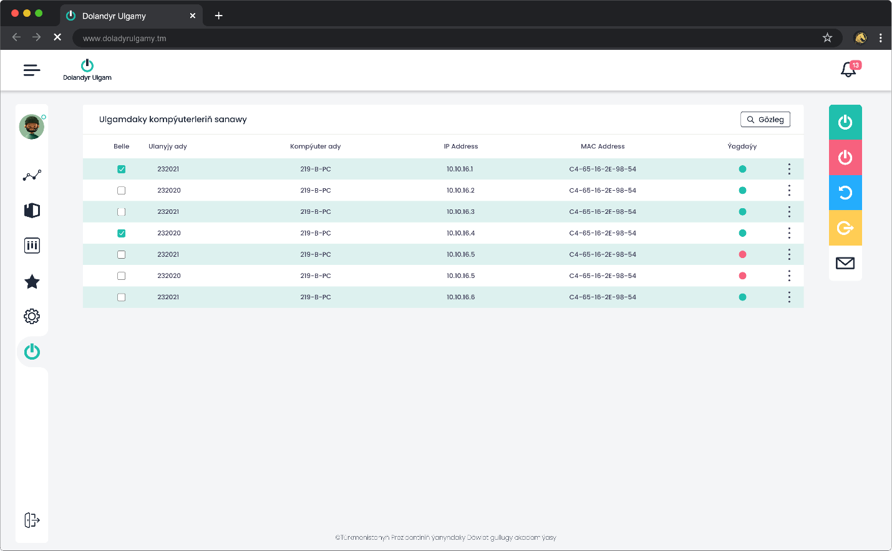

**1-nji surat.**

Ähli kompýuterleriň häzirki ýagdaýy barada maglumat beriji sahypa

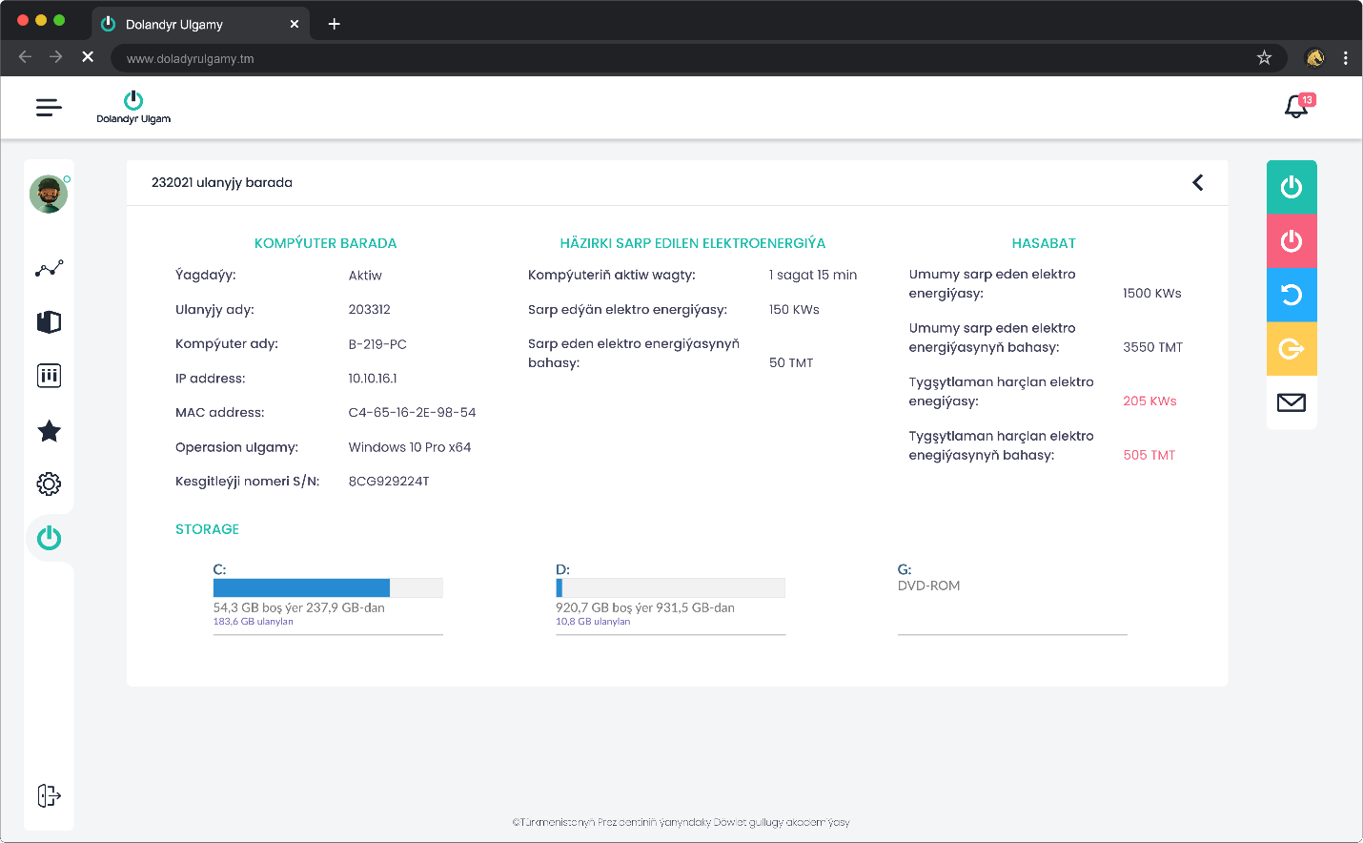

**2-nji surat.**

Saýlanan kompýutere uzak aralykdan islendik buýrugy bermek mümkinçiligi

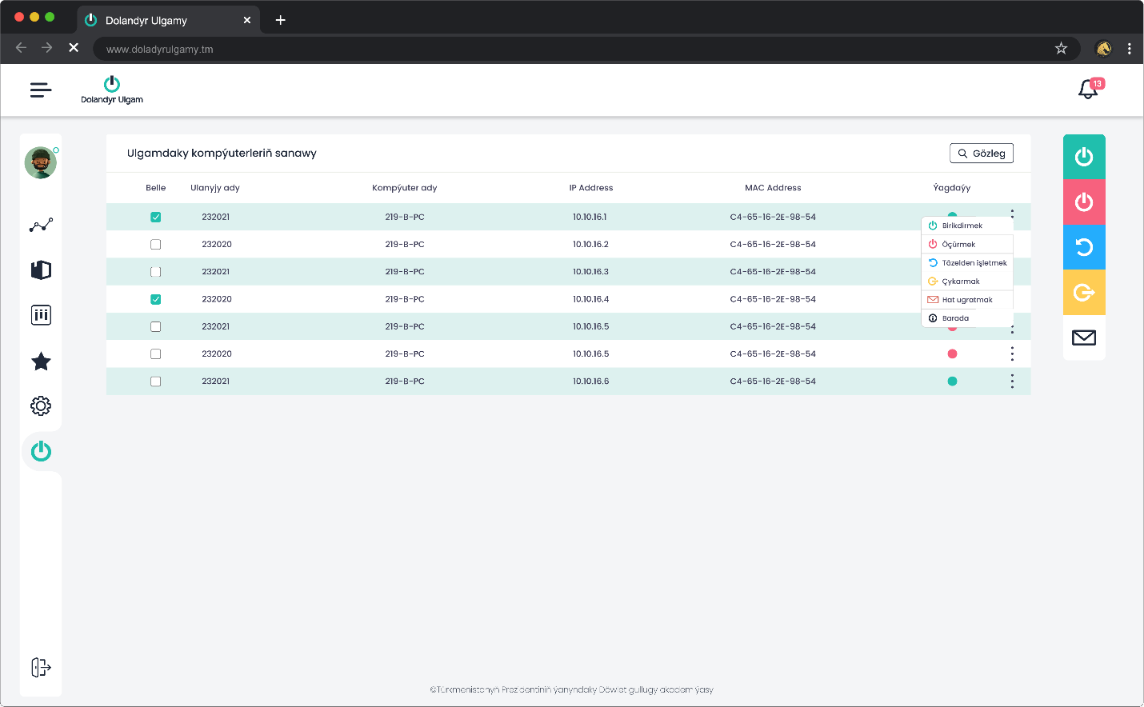

**3-nji surat.**

Saýlanan kompýuter barada has giňişleýin maglumat görkeziji sahypa

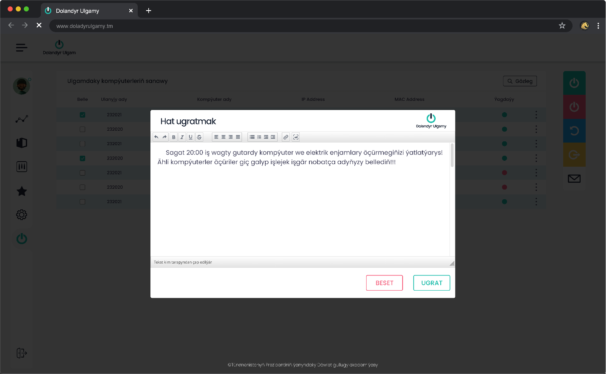

**4-nji surat.**

Saýlanan kompýuterlere habar ugratmak mümkinçiligi

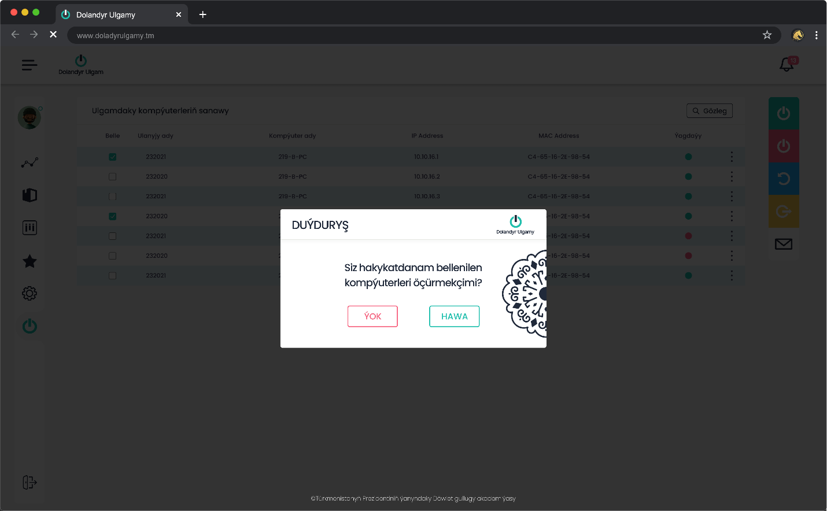

**5-nji surat.**

Amal ýerine ýetirilmezinden öň tassyklaýjy karar kabul etmek

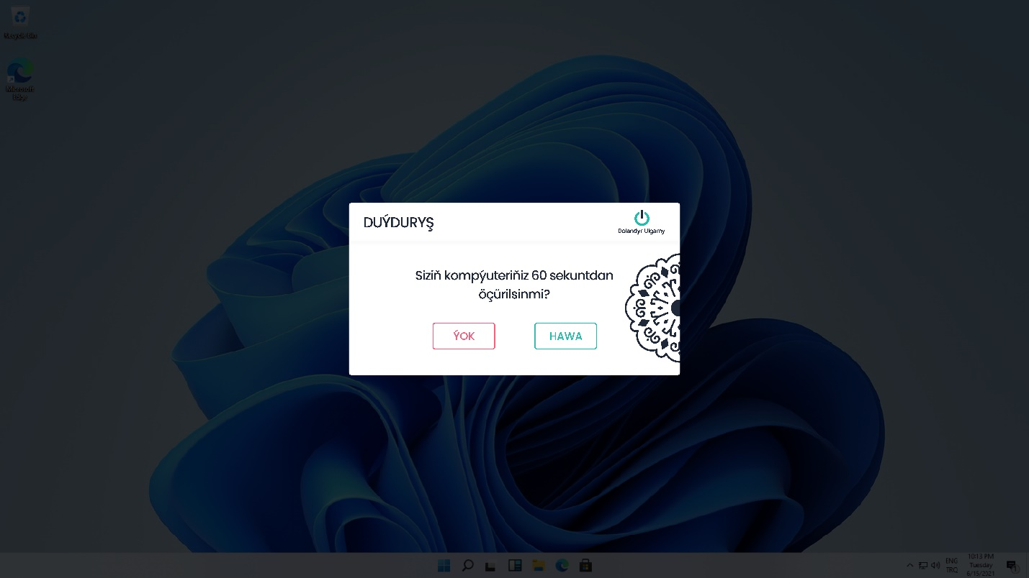

**6-njy surat.**

Serwer tarapyndan buýruk berilen kompýutere bir meselem

1. **ARALYKDAN DOLANDYRYJY WE GÖZEGÇILIK ULGAMYNYŇ MÜMKINÇILIKLERI**

Hormatly Prezidentimiziň öňdengörüjilikli ýolbaşçylygynda ykdysadyýeti diwersifikasiýa ýoly bilen ösdürmäge hem-de döwrebaplaşdyrmaga we sanly ulgama geçmäge gönükdirilen giň gerimli özgertmeler amala aşyrylýar. Sanlylaşdyrmak işi ykdysadyýetiň ähli ulgamlaryna günsaýyn ornaşyp, olaryň arasyndaky çäkleri aýyrýar. “Türkmenistanda 2019-2025-nji ýyllarda sanly ykdysadyýeti ösdürmegiň Konsepsiýasynyň” düzgünleriniň yzygiderli ýerine ýetirilmegi ýurdumyzyň mundan beýläk-de ösmegine, işewürlik we maýa goýum işjeňligine, dolandyrmagyň öňdebaryjy usullaryny ornaşdyrmaga ýardam edýär.

Sanly ykdysadyýetiň özi ykdysady we durmuş çäreleriniň ählumumy ulgamy bolmak bilen, internetiň mümkinçiliklerine daýanýan ykdysady nusgany emele getirýär. Bu ýerde, esasan zähmet öndürijiliginiň artmagy, önümçilik harajatlarynyň peselmegi we bäsleşige ukyplylygynyň ýokarlanmagy ýaly mümkinçilikler göz öňünde tutulýar. Sanly ykdysadyýetiň ösýän şertlerinde sarp edijileriň islegleri has çalt we ýokary hil derejesinde kanagatlandyrylýar. Sanly ykdysadyýetiň üstünlikli hereket etmegi üçin, esasan, üpjünçilik ulgamy (internetiň elýeterliligi, programma üpjünçiligi, telearagatnaşyk), elektron işewürligi (hojalyk işini kompýuter torlary arkaly dolandyrmak) we elektron söwda (harytlaryň, hyzmatlaryň internet arkaly ýerlenmegi) ýaly üç ugruň berjaý edilmegi zerur bolup durýar.

Şeýlelik-de, öňden belli bolan adaty hyzmatlary häzirki zaman döwrebap görnüşine geçirmek – maglumatlar, intellektual tehnologiýalar we sanlylaşdyrylan ulgamlary ösdürmek durmuş ykdysady taýdan möhüm ähmiýete eýe bolýar. Ýöne sanlylaşdyrmak (digitalization) - bu, ozaly bilen, täze hyzmatlaryň (önümleriň) sanlylaşdyrylan görnüşde döredilmegidir. Diýmek, sanlylaşdyrmagyň esasy tapawudy täze funksional we sarp edijilik häsiýetnamalary bolan innowasion hyzmatlaryň (önümleriň) döredilmegindedir. Sanlylaşdyrmak düýpli ösüş we bäsleşik babatda täze artykmaçlyklary gazanmaga mümkinçilik berýär. Ol dürli görnüşli hyzmatlary hödürlemegiň çäklerinde raýatlar bilen bilelikde hereket etmek meselesinde döwlete adatdakydan has-da çalt, amatly we açyk ýardam berýär.

Teklip edilýän ulgam, tordaky kompýuterleri gözegçilik etmek üçin, olaryň sarp etýän energiýasyny tygşytlamak hem-de kompýuterleriň ömrüni uzaltmak maksatly niýetlenendir. Ulgam üç bölekden durýar, olar enjamlar barada maglumat iberiji bölek (agent), iberilen maglumatlary jemleýji bölek we admin dolandyryş bölegi.

**Maglumat iberiji bölek (agent):**

Bu bölek, tordaky komýuterlere gurnalyp, olar dowamly maglumat jemleýji (serwer) bölege maglumat iberip durýarlar. Agenter, kompýuteriň häzirki ýagdaýyny, onuň işjeň ýa-da işjeň däldigini, ony haýsy ulanyjy ulanýandygyny, IP we MAC salgylaryny, kompýuteriň näçe wagt işläp durandygyny hem-de onuň sarp eden energiýasyny anyklap, maglumat ugradyp durýar.

**Iberilen maglumatlary jemleýji bölek (serwer):**

Bu bölek, enjamlar barada hasabat ýygnap kompýuterleriň jemi işlän wagtyny, her bir ulanyjynyň kompýuterleri ulanan wagtyny hem-de sarp eden energiýasyny we olar barada awtomatiki ýagdaýda statistika taýýarlap berýär. Bu statistikada her bir ulanyjynyň nähili derejede enjamlary aýawly ulanandygyny anyklamak mümkin.

**Admin dolandyryş bölegi:**

Bu bölekde edaranyň ähli kompýuterlerini bir nokatdan dolandyrmaga (kompýuterleri ýakmak, öçürmek, gaýtadan işletmek) mümkinçiligi bar. Mundan başgada admin, işjeň ulanyjylara habar ugratmak mümkiçiligi göz öňüne tutulan.

**NETIJELER:**

1.Türkmenistanyň ýokary okuw mekdeplerinde sanly bilim ulgamyny ornaşdyrmak we sanly ykdysadyýeti ösdürmegiň Konsepsiýasyny durmuşa geçirmek işleri yzygiderli alnyp barylýar. “Kompýuterleri ylmy esasda dolandyryjy y ulgam ulgamy aşakda görkezilen maksatlary amala aşyrmak üçin döredildi:

* Ulgam, tordaky kompýuterleri gözegçilik etmek üçin, olaryň sarp etýän energiýasyny tygşytlamak hem-de kompýuterleriň ömrüni uzaltmak maksatly niýetlenendir.
* Ulgam üç bölekden durýar, olar enjamlar barada maglumat iberiji bölekden (agent), iberilen maglumatlary jemleýji bölekden we admin dolandyryş bölekden ybaratdyr.
* Bu bölek, tordaky komýuterlere gurnalyp, olar dowamly maglumat jemleýji (serwer) bölege maglumat iberip durýarlar. Agenter, kompýuteriň häzirki ýagdaýyny, onuň işjeň ýa-da işjeň däldigini, ony haýsy ulanyjy ulanýandygyny, IP we MAC salgylaryny, kompýuteriň näçe wagt işläp durandygyny hem-de onuň sarp eden energiýasyny anyklap, maglumat ugradyp durýar.

**PEÝDALANYLAN** **EDEBIÝATLAR:**

1. Gurbanguly Berdimuhamedow. Türkmenistan beýik ýüpek ýolunyň ýüregi.2016ý
2. Gurbanguly Berdimuhamedow. Paýhas çeşmesi.
3. “Türkmenistanyň Prezidentiniň ýurdumyzy 2012-2016-njy ýyllarda durmuş-yksady taýdan ösdürmegiň Maksatnamasy”
4. Gurbanguly Berdimuhamedow. Ösüşiň täze belentliklerine tarap. Saýlanan eserler. I tom. Aşgabat, 2008.
5. Gurbanguly Berdimuhamedow. Ösüşiň täze belentliklerine tarap. Saýlanan eserler. II tom. Aşgabat, 2009.
6. Gurbanguly Berdimuhamedow. Garaşsyzlyga guwanmak, Watany, Halky söýmek bagtdyr. Aşgabat, 2007.
7. “Türkmenistanda sanly bilim ulgamyny ösdürmegiň Konsepsiýasy”. Türkmenistanyň Prezidentimiziň 2017-nji ýylyň 15-nji sentýabrynda çykaran Karary bilen tassyklanyldy.
8. “Türkmenistanda 2019-2025-nji ýyllarda sanly ykdysadyýeti ösdürmegiň Konsepsiýasy”. Türkmenistanyň Prezidentimiziň 2018-nji ýylyň 30-njy noýabrynda çykaran Karary bilen tassyklanyldy.
9. A. Jumaýew, B. Hançaýew Sanly ýokary okuw mekdebi. Türkmenistanyň senagaty žurnaly. №2, 2020ý, 16-17-nji sah.
10. Soltanow H., Jumaýew A. Sanly bilim ulgamy. Ýokary okuw mekdeplerinde ulanmak we ornaşdyrmak. Okuw gollanmasy. Mary. 2017ý.

**MAZMUNY**

Giriş 5

Ylmy işiň umumy häsiýetnamalary 8

Sanly bilim giňişliginde kompýuterleri dolandyrmak ulgamy 9

Sanly bilim ulgamynyň enjamlarynyň howpsuzlygy we tygşytlylyk 20

Aralykdan dolandyryjy we gözegçilik ulgamynyň mümkinçilikleri 24